На основу члана 146. Закона о планирању и изградњи („Сл. глсаник РС“, бр. 72/2009, 81/2009 – испр., 64/2010 – одлука УС, 24/2011, 121/2012, 42/2013 – одлука УС, 50/2013 – одлука УС, 98/2013 – одлука УС, 132/2014 и 145/2014, 83/2018, 31/2019, 37/2019 – др.закони 9/2020 ), члана 46. Закона о локалној самоуправи („Службени гласник РС“, број 129/2007, 83/2014 – др.закон, 101/2016 – др.закон и 47/2018 ), чл. 68. Статута општине Бела Црква („Службени гласник општине Бела Црква“, број 2/19, 10/22), Општинско веће општине Бела Црква на седници одржаној дана 22.06.2023.године, доноси

ПРОГРАМ ПОСТАВЉАЊА МАЊИХ МОНТАЖНИХ ОБЈЕКАТА ПРИВРЕМЕНОГ КАРАКТЕРА НА ГЛАВНОМ БЕЛОЦРКВАНСКОМ ЈЕЗЕРУ ЗА ПЕРИОД ОД 2023. ГОДИНЕ ДО 2033. ГОДИНЕ

I ОПШТЕ ОДРЕДБЕ
Овим Програмом утврђују се локације – места и услови за постављање привремених објеката, њихова врста и намена на Главном белоцркванском језеру.

II ЛОКАЦИЈЕ И ОБЈЕКТИ

- Локација број 1 – на к.п. бр. 2883/2 К.О. Бела Црква, део простора уз пешачку стазу.
Објекат: 1 – киоск – трговинска или услужна делатност, (Постављање апарата за кокице, витрине за сладолед, мини тезги за продају сувенира или производа старих заната), површина локацијe до 4 m2;

- Локација број 2 – на к.п. бр. 2883/2 К.О. Бела Црква, део простора уз пешачку стазу.
Објекат: 1 – киоск- трговинска или услужна делатност, (Постављање апарата за кокице, витрине за сладолед, мини тезги за продају сувенира или производа старих заната), површина локацијe до 4 m2;

- Локација број 3 – на к.п. бр. 2883/2 и 2883/1 К.О. Бела Црква, део простора уз пешачку
стазу.Објекат: 1 – киоск – трговинска или услужна делатност, (Постављање апарата за кокице, витрине за сладолед, мини тезги за продају сувенира или производа старих заната), површина локацијe до 4 m2;

- Локација број 4 – на к.п. бр. 2883/1 К.О. Бела Црква, део простора уз пешачку
стазу. Објекат: 1 – киоск – трговинска или услужна делатност, (Постављање апарата за кокице, витрине за сладолед, мини тезги за продају сувенира или производа старих заната), површина локацијe до 4 m2;

- Локација број 5 – на к.п. бр. 2883/1 К.О. Бела Црква, део простора уз пешачку стазу.
– трговинска или услужна делатност, (Постављање апарата за кокице, витрине за сладолед, мини тезги за продају сувенира или производа старих заната), површина локације 4 m2;

- Локација број 6 – на к.п. број 2883/1 К.О. Бела Црква део простора уз пешачку стазу,
трговинска, угоститељска или услужна делатност, површина локације 101 м2;

- Локација број 7 – на к.п. број 2882/1 К.О. Бела Црква део простора уз стазу, изнад главне
плаже, трговинска, угоститељска или услужна делатност, површина локације 121 м2;

- Локација број 8 – на деловима к.п. број 2883/1, 2883/2 и 2882/1 К.О. Бела Црква главна градска плажа - забавна делатност – сунцобрани, лежаљке, површина локације 1.000 m2;

- Локација број 9 – на к.п.бр. 2883/2 КО Бела Црква, део простора уз пешачку стазу,
трговинска, угоститељска или услужна делатност, површина појединачне локације 157m2;

- Локација број 10 – на к.п. број 2890/2 и 2883/7 К.О. Бела Црква део простора уз стазу. –
трговинска, услужна и забавна делатност, површина локације 288 м2;

- Локација број 11 – на к.п. бр. 2890/2 КО Бела Црква, – трговинска, угоститељска или
услужна делатност, површина локације 261 m2;

- Локација број 12– на к.п. бр. 2883/4 К.О. Бела Црква, део простора уз стазу- трговинска,
угоститељска или услужна делатност, укупне површине 350 м2;

- Локација број 13– на к.п. бр. 2883/4 К.О. Бела Црква, део простора уз стазу- трговинска,
услужна и забавна делатност, укупне површине 50 м2;

- Локација број 14– на к.п. бр. 2883/2 К.О. Бела Црква, део простора уз стазу- трговинска,
угоститељска или услужна делатност, укупне површине 172 м2.

УСЛОВИ ЗА ПОСТАВЉАЊЕ ПРИВРЕМЕНИХ МАЊИХ МОНТАЖНИХ ОБЈЕКАТА

Услови за постављање привремених објеката у зависности од локације

1. За објекте који су већ постављени на предвиђеним локацијама важе услови под којима су и постављени на датим локацијама.
- За објекте који су дефинисани као киоск и који су постављени по идејном решењу Урбанистичке службе или типском решењу произвођача објекта – киоска важе услови који су издати приликом постављања објеката.
- За локације на којима је предвиђено постављање мањих монтажних објеката привременог карактера услови су дефинисани Одлуком о постављању монтажних и покретних објеката на јавним површинама („Службени лист општине Бела Црква“, бр. 4/2011),
- Закупац је у обавези да сам обезбеди прикључак на електродистрибутивну, канализациону или водоводну мрежу, уколико су му они неопходни за обављање делатности

Начин давања локације

Издавање локација вршиће се јавним надметањем.
Власници постојећих објеката који нису измирили своје обавезе из ранијих година неће моћи да продуже своје уговоре, а њихове локације биће дате на лицитацију.

Технички приказ локација

Скица урађена у програму АutoCAD, са приказом позиција локација, површином и обележјем.

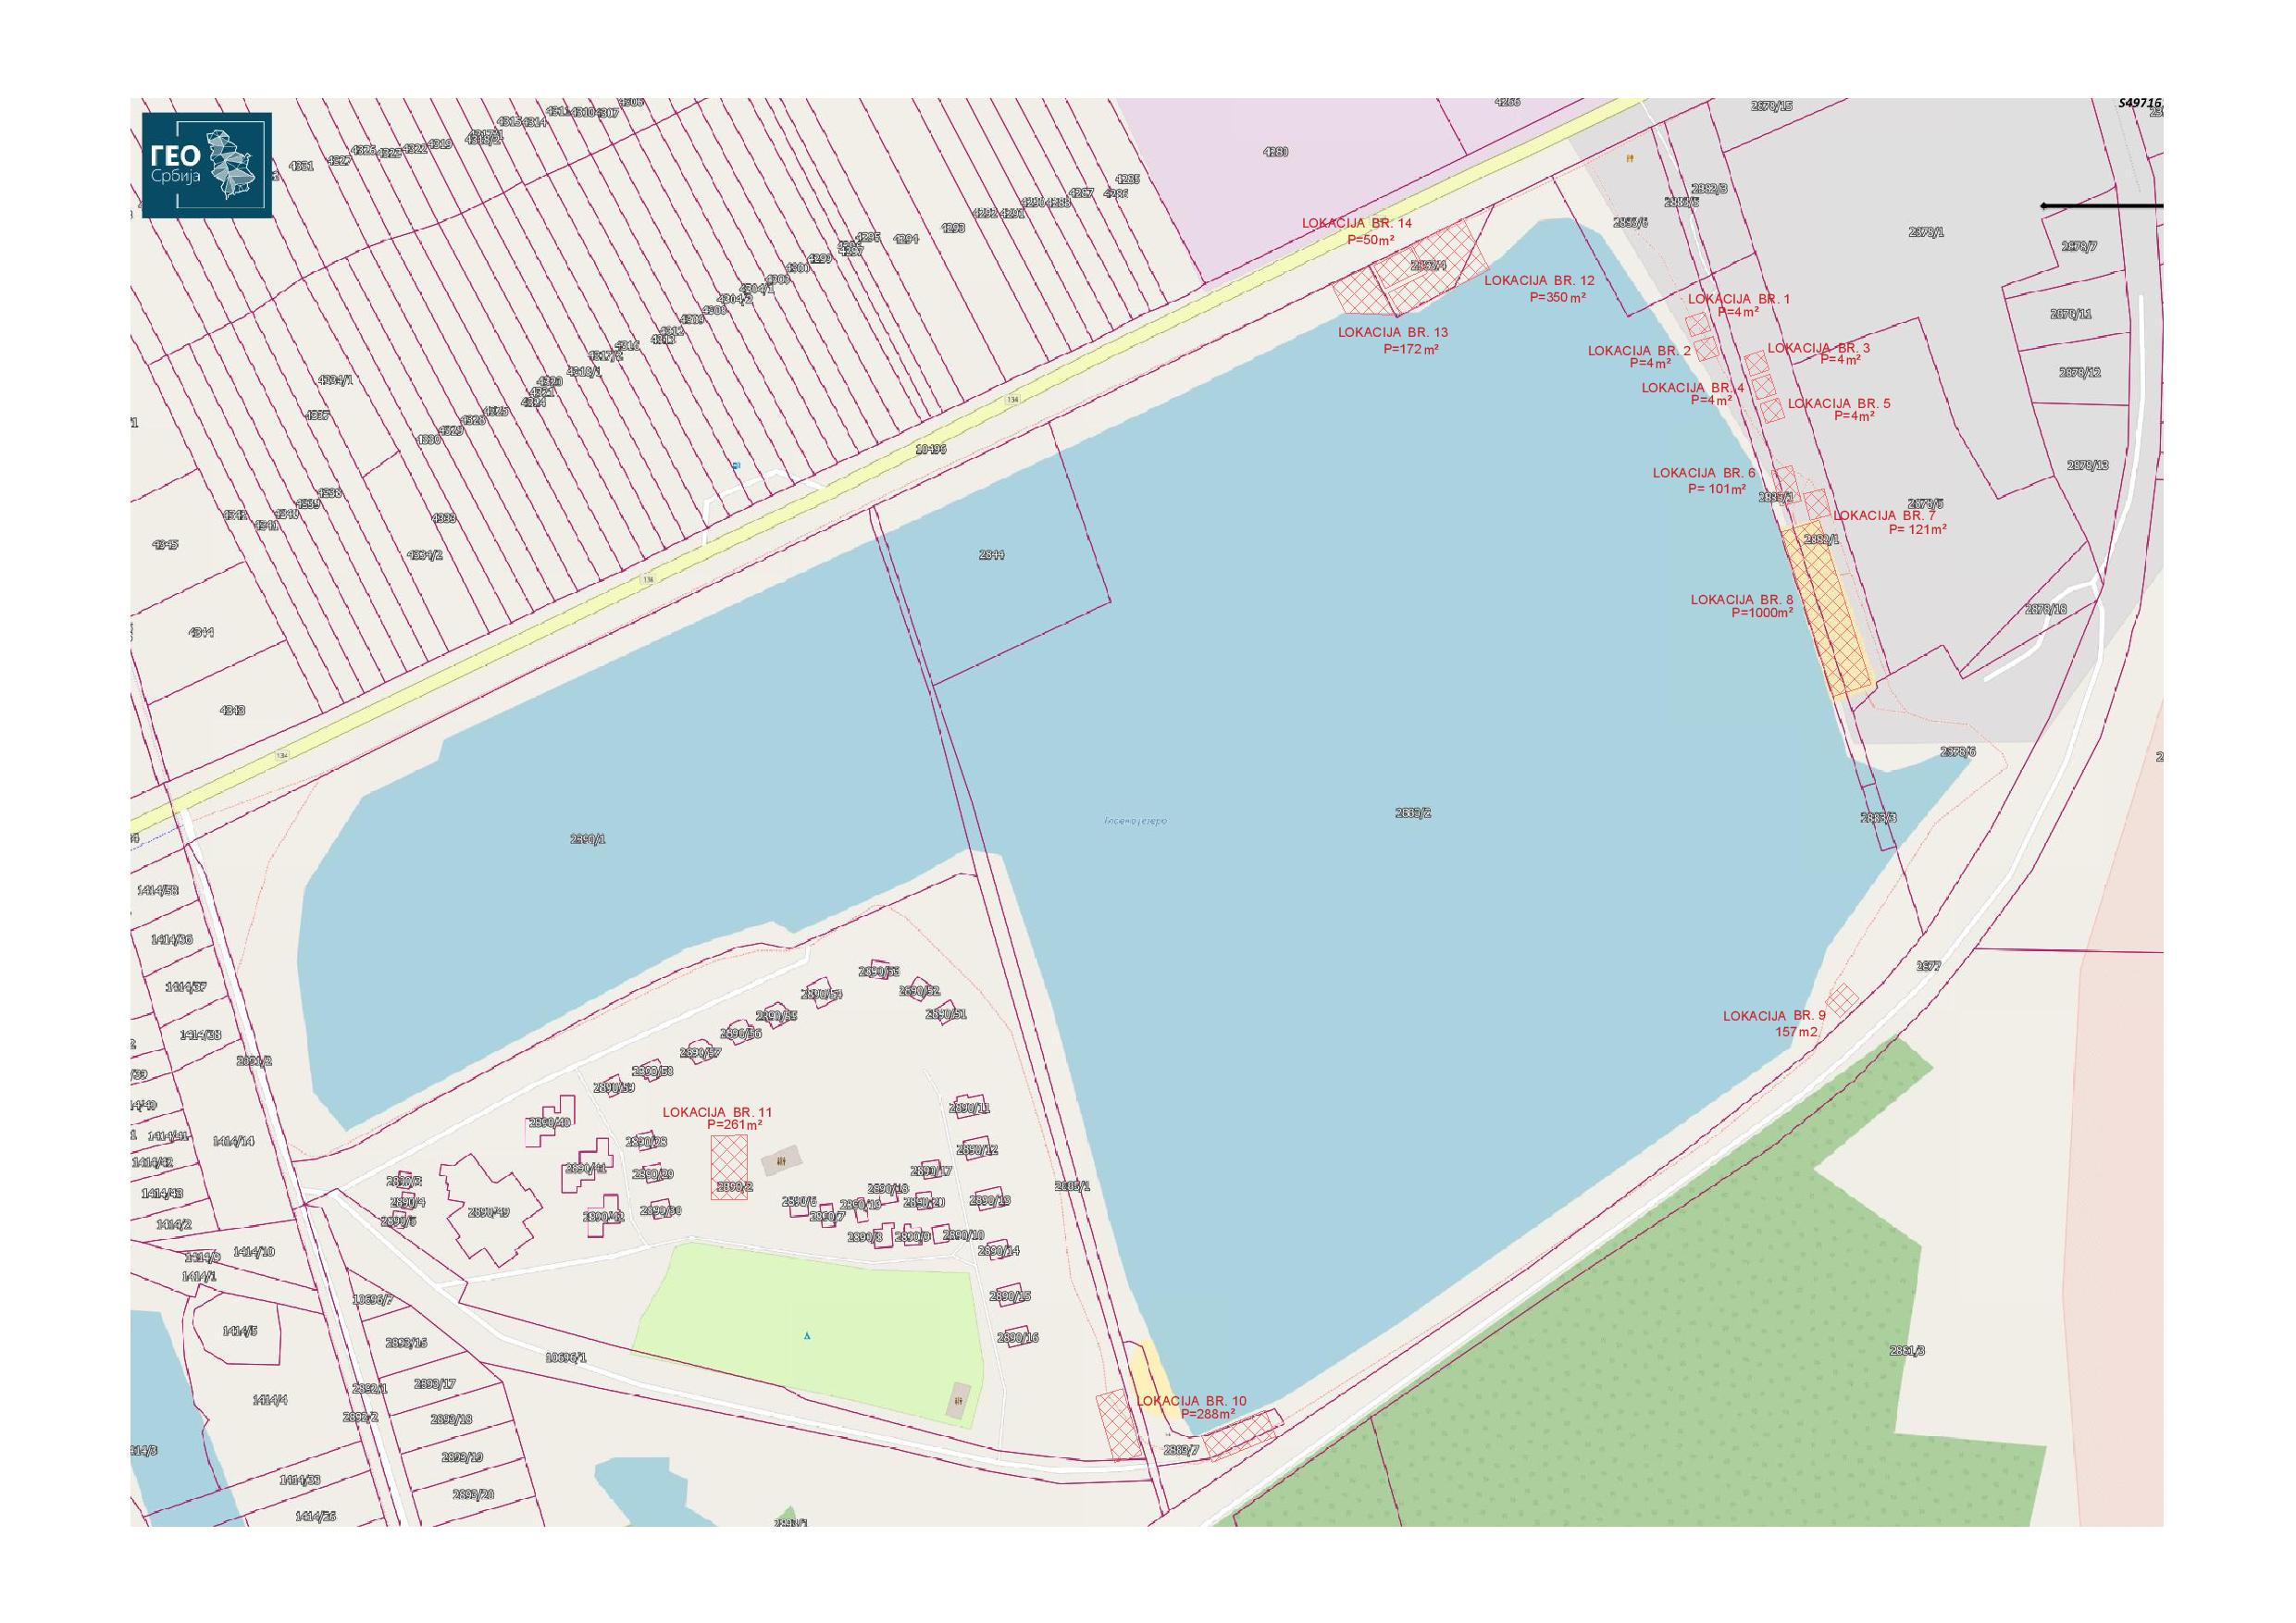

Време давања локације на привремено коришћење

Рок давања земљишта на привремено коришћење је најдуже до истека Програма, односно до десет година са могућношћу продужења рока. Лице коме је дата локација у закуп на одређено време, а на привремено коришћење, дужно је да пре закључења уговора о закупу или продужења постојећег, достави идејни пројекат за постављање привременог објекта и пројекат уклањања тог објекта, са предрачуном трошкова рушења.
Достављање наведене техничке документације се односи на локације на којима је дозвољено постављање киоска и сличних објеката.
Закупац је у обавези да при закључивању уговора, депонује меницу код овлашћеног надлежног органа, односно организације.
Ако власник у року утврђеном уговором не уклони објекат, рушење и одношење грађевинског материјала извршиће општина на рачун закупца уз активирање менице. Меница се власнику враћа ако сам уклони.

СПРОВОЂЕЊЕ ПРОГРАМА

Овај програм доставља се на спровођење Одељењу за урбанизам и имовинско-правне послове и Комисији за спровођење поступка прибављања, располагања и управљања непокретности у јавној својини општине Бела Црква.

ЗАВРШНЕ ОДРЕДБЕ

Овај Програм ступа на снагу осмог дана од објављивања у „Службеном гласнику општине Бела Црква“.

Број:

ОПШТИНСКО ВЕЋЕ ОПШТИНЕ БЕЛА ЦРКВА

ПРЕДСЕДНИК ОПШТИНЕ БЕЛА ЦРКВА

